Руководство пользователя АС «Учет и анализ деятельности лечебно-хирургических и ортодонтических отделений стоматологических поликлиник»
Список сокращений и условных обозначений, используемых в программе.
АРМ | Автоматизированное рабочее место
МКАБ | Медицинская карта амбулаторного больного
ТСП | Талон стоматологического пациента
ЛН | Листок нетрудоспособности

Автоматизированная система обеспечивает:
- Администрирование работы программы.
  - Ведение справочников.
  - Разграничение прав пользователей.
  - Настройку системы.
  - Использование сервисных функций.
    - Восстановление соединения с БД.
    - Переполучение прав доступа.
    - Запуск обмена с ЦОД
    - Обновление персональных данных по БД застрахованных
    - Журнал действий
- Ведение картотеки пациентов.
  - Ввод, редактирование, печать МКАБ стоматологического пациента.
  - Поиск МКАБ.
  - Запись на прием к врачу.
  - Оформление вызова врача на дом.
- Ведение Талона стоматологического пациента.
3.1. Ввод талона стоматологического пациента (ТСП).
3.2. Заполнение талона стоматологического пациента.
- Контроль данных.
- Экспорт данных в ЕОБД.
  - Контроль данных по алгоритму ЕОБД.
  - Выгрузка данных в ЕОБД.
- Получение отчетных форм.

1. Администрирование работы программы.
1.1. Ведение справочников.
1.1.1. Справочник «Подразделения».
Выберите меню Справочники -> Подразделения. Желтым цветом выделены подразделения, которые присутствуют в областном справочнике ЛПУ, для редактирования такие записи не доступны.  Для ввода нового подразделения нажмите кнопку «Новая запись», откроется окно ввода нового подразделения (рис. 1.).  Выберите юридическое лицо Вашего ЛПУ, введите наименование подразделения (например, ОТДЕЛЕНИЕ№2 и др.), заполните сведения о руководителе, телефон, адрес (рис.2).  Код подразделения будет сформирован автоматически при сохранении созданного подразделения. Для сохранения результатов ввода, нажмите кнопку «Сохранить». После завершения ввода, нажмите кнопку «Закрыть».  После заполнения справочника, данные подразделения будут доступны для использования в программе, например, в окне ввода льготы, создания расписания, в справочнике Кадры и т.п.  1.1.2. Справочник «Кадры»  Выберите меню Справочники -> Кадры (рис. 3.). Для отображения списка врачей только Вашего ЛПУ необходимо использовать опцию «Отображать только «свои»», опция является включенной при установленной галочке.  Для добавления врача в справочник «Кадры», нажмите кнопку «Новая запись», после чего откроется окно ввода данных (рис. 4.).Необходимо заполнить следующие поля: областной код, ФИО врача (нажмите кнопку «Поиск врача в областном справочнике»),табельный номер (присваивается врачу в отделе кадров при приеме на работу), ЛПУ приема, должность и специальность (поля «Должность» и «Специальность» заполняются в соответствии со сведениями документов отдела кадров Вашего ЛПУ). При отсутствии врача в областном справочнике заполните поля вручную («Областной код», «Фамилия», «Имя», «Отчество», «Должность»). Далее введите номер кабинета приема врача. | 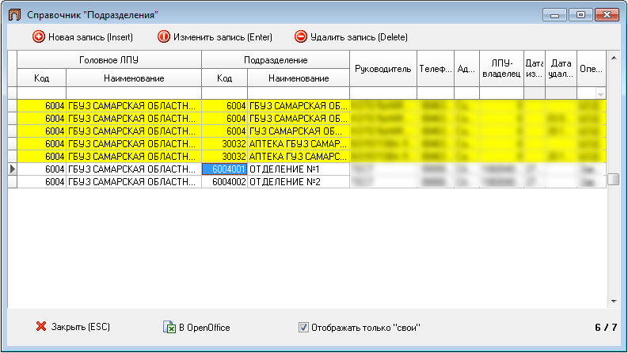  Рис. 1. Окно Справочника «Подразделения».  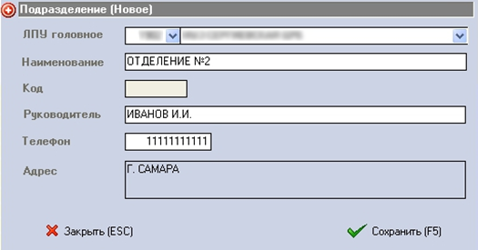  Рис. 2. Окно Подразделения (Новое)  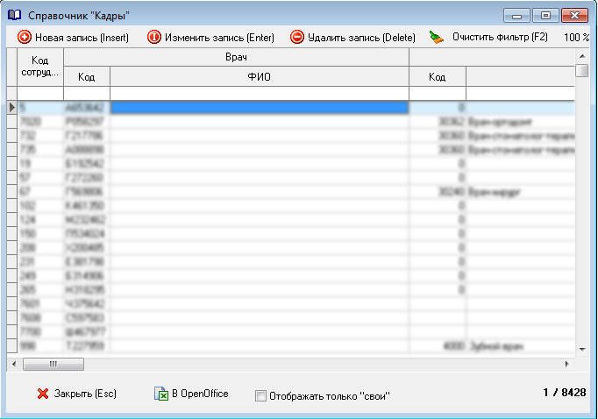  Рис. 3. Справочник «Кадры»  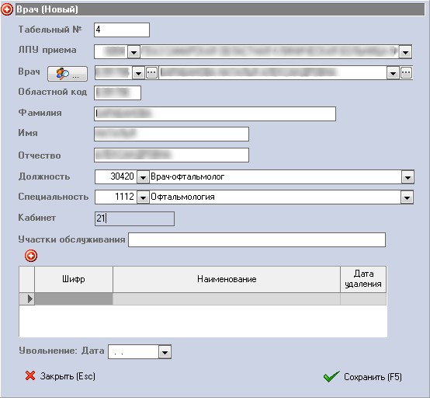  Рис. 4. Окно Врач (Новый)

1.1.3. Справочник «Кабинеты»
Выберите меню Справочники -> Кабинеты. Для отображения кабинетов только Вашего ЛПУ необходимо использовать опцию «Отображать только «свои»», опция является включенной при установленной галочке.  Для создания нового кабинета нажмите кнопку «Новая запись», после чего откроется окно ввода данных кабинета (рис. 5).  Необходимо заполнить следующие поля: головное ЛПУ; подразделение (в том случае, если кабинет находится в подразделении головного ЛПУ); заполнить название услуги (которая оказывается в кабинете), номер кабинета, код врача, который принимает в кабинете. Добавить областной код врача, оказывающего услугу в кабинете, можно из справочника «Кадры» (Рис.6).  Код кабинета не должен совпадать с другими кабинетами и табельными номерами врачей в Справочнике Кадры. Для сохранения сведений об участке нажмите кнопку «Сохранить». После заполнения справочника, данные кабинета будут доступны для использования в программе, например, создание расписания на кабинет и т.д. | 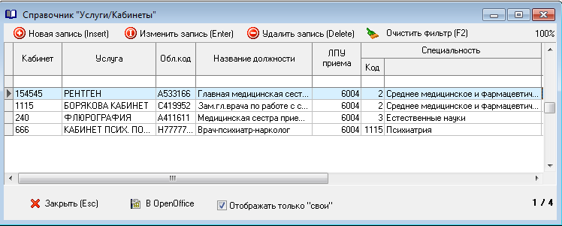  Рис. 5. Справочник «Кабинеты»  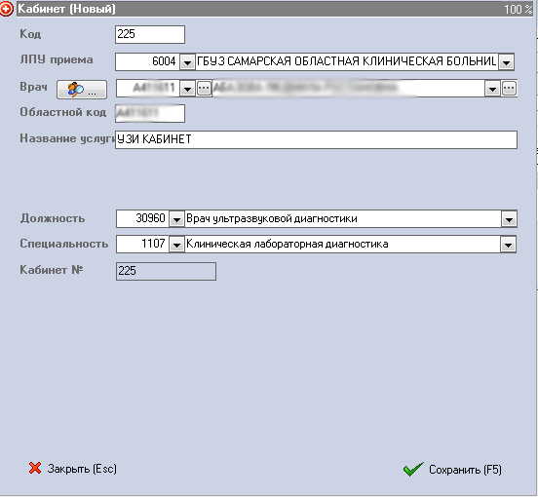  Рис. 6. Окно ввода кабинета/услуги

1.1.4. Справочник прейскуранты.
Для учета оказания услуг используются 2 вида прейскурантов услуг:
- Прейскурант услуг по ОМС – предоставляется отделом цен ТФОМС Самарской области;
- Прейскурант Платных услуг – устанавливается и ведется в ЛПУ.
Для просмотра или редактирования прейскурантов услуг по ОМС выберите меню Справочники –> Прейскуранты -> Услуги по ОМС.
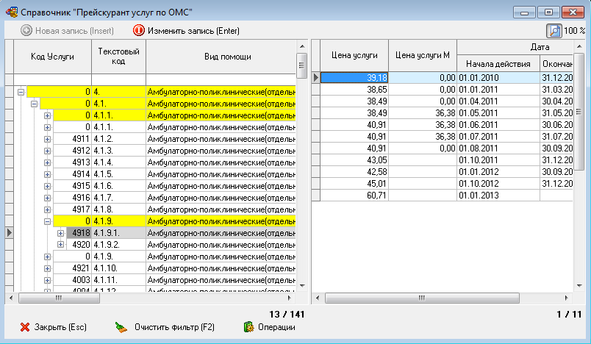  Рис. 7. Справочник Прейскурант услуг по ОМС | 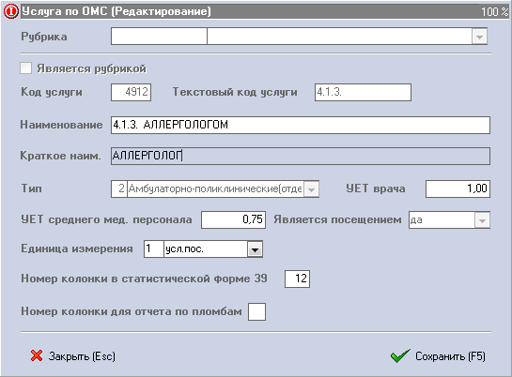  Рис. 8. Услуга по ОМС (Редактирование)
В левой части представлен перечень услуг, утвержденный ТФОМС, а в правой – история
действия цен за 1 услугу. Желтым цветом выделены услуги, которые являются рубриками. Такие
услуги не имеют кода услуги и истории изменения цен. Для включения/отключения просмотра истории
цен нажмите кнопку (рис. 7.).
Для выполнения действий с прейскурантами, нажмите кнопку Операции:
- Для просмотра прейскуранта в виде дерева, выберите пункт Вид дерева -> Использовать дерево.
- Для вывода сведений из прейскуранта в табличный редактор выберите пункт .
- Чтобы создать платный прейскурант на основе прейскуранта услуг ОМС, выберите пункт Перенести услуги в Прейскурант платных услуг.
Выберите необходимую услугу из списка и нажмите кнопку «Изменить запись» (рис.7).
Откроется окно «Услуга по ОМС (Редактирование)» (рис. 8.). Доступны для изменения следующие графы: единица измерения, УЕТ врача, УЕТ среднего медперсонала, номер колонки для подсчета в 39 форме «Учет врачебных посещений». Внесите изменения и нажмите кнопку «Сохранить» (см. рис. 8.).
Для просмотра или редактирования прейскурантов платных услуг, выберите меню Справочники –> Прейскуранты -> Платные услуги.
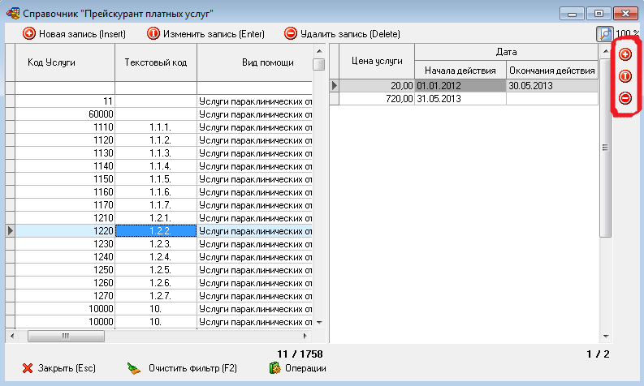  Рис. 9. Справочник Прейскурант платных услуг | 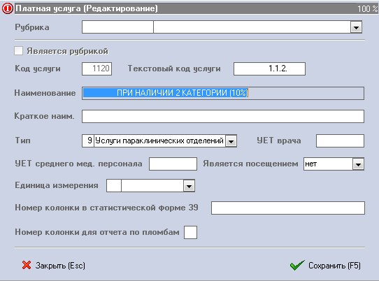  Рис. 10. Окно Платная услуга (Редактирование)
Принцип работы со справочником схож со справочником «Прейскурант услуг по ОМС», который описан выше. В правой части окна расположены кнопки (обведены красной линией на рис. 9.) для ввода и изменения цены услуги.
При изменении стоимости услуги, начиная со следующего дня, следует сначала указать дату окончания действия предыдущей стоимости услуги (см. рис. 10.), а затем ввести новый тариф с указанием даты начала действия.
Для поиска услуг или просмотра действующих цен на стоматологические услуги, выберите меню Справочники –> Стоматологические услуги/профили.
Окно для поиска в справочнике представлено на рис.11. Справочник доступен только для просмотра и выгрузки в табличный редактор.  Для поиска введите код заболевания или наименование в соответствующие поля ввода и нажмите клавишу «Enter».  Для выбора группы услуг, которые оказываются в зависимости от возраста, предназначены опции: «Взрослым», «Детям». Для переключения Справочника в режим просмотра ОМС услуг или платных услуг служат опции: «ОМС», «Платные». | 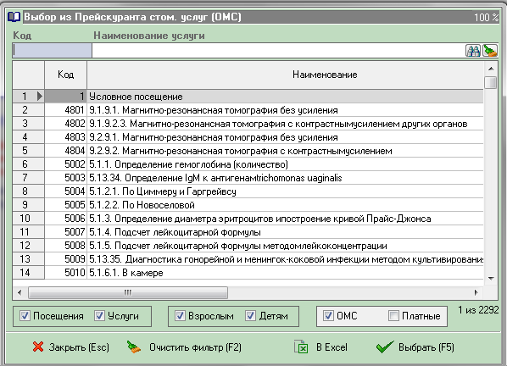  Рис. 11. Окно Выбор из Прейскуранта амб. услуг (ОМС)
1.2. Разграничение прав пользователей.
Для добавления новых клиентов сети, которым открыт доступ к работе с режимами программы, изменения пароля пользователей или удаления учетной записи пользователя необходимо запустить программу с учетной записью типа «Администратор». Администратором программы по умолчанию является учетная запись «sa». Выберите меню Сервис -> Разграничение прав пользователей и перейдите на вкладку «Пользователи».
При открытии окна «Разграничение прав доступа» может открыться окно предупреждения безопасности, необходимо нажать кнопку «Запустить» для продолжения работы модуля.
Для добавления пользователя, нажмите кнопку «Добавить» на закладке «Пользователи» (рис. 12.), откроется окно «Добавление пользователя» (рис. 13.), где необходимо заполнить поля: ФИО, логин (формируется автоматически из ФИО, содержит фамилию и инициалы), ввести пароль (состоящий из любых цифр, букв и/или символов) и назначить роль. После заполнения, нажмите кнопку «Добавить».
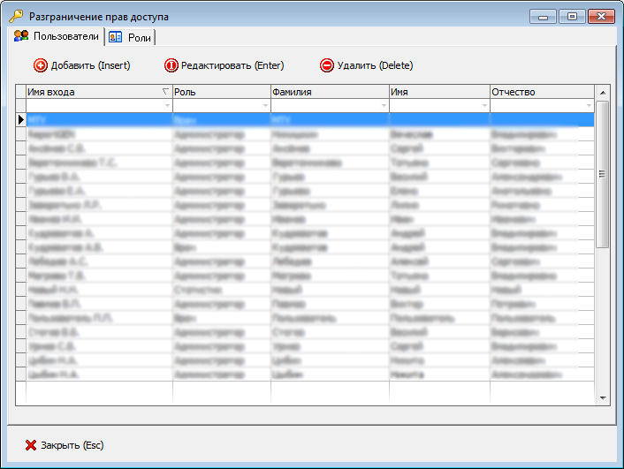  Рис. 12. Вкладка Разграничение прав доступа - Пользователи | 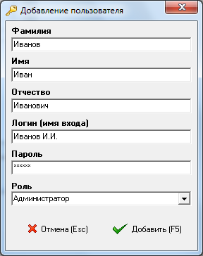  Рис. 13. Окно ввода пользователя

1.3. Настройка системы.
В АС «Поликлиника» настройки разделяются на три типа, подробно представленные в таблице 1. Для просмотра или изменения настроек, выберите меню Сервис -> Настройки.
Таблица 1
Наименование | Назначение | Место хранения
Настройки администратора (А) | Сохраняются под учетной записью «sa». Настройки, заданные под учетной записью «sa», являются общими и используются по умолчанию при создании новой учетной записи. | БД
Пользовательские настройки рабочего места (ПР) | Используются для работы под учетной записью пользователя только на той рабочей машине (сервер, компьютер), на какой были сохранены. | Реестр
Пользовательские настройки (П) | Используются для индивидуальной настройки учетной записи, не привязаны к рабочему месту. | БД
Общие
Для задания общих настроек, необходимо перейти на вкладку «Общие». Перечень и описание назначения опций приведен в таблице 2.

Таблица 2
Наименование опции | Тип опции | Назначение опции
Загружаемый язык (русский, английский) | П | Используемый по умолчанию язык в программе
Разделитель целой и дробной части | А | Символ разделения целой и дробной части
Масштаб окон | П | Масштаб для всех окон приложения. Изменяет масштаб на заданный из максимально возможных для экрана пользователя. Выбирается из выпадающего списка. Для каждого окна можно задать свой индивидуальный масштаб.
Ограничение серверных выборок | П | Максимальное количество строк, отображаемых в таблицах, используется для ограничения запрашиваемых данных с сервера на клиентскую машину, что позволяет уменьшить размер сетевого трафика и скорость обработки данных
Задержка прокрутки | П | Задержка в секундах между перелистыванием строк таблиц данных и отображением детализированных данных по текущей строке. Рекомендуемое значение от 1 до 3.
Использовать для выбора отчетов (Open Office или MS Office) | П | Выбор текстового редактора для вывода отчетов
Архивная директория | ПР | Каталог для создания и хранения резервных копий
Пользовательские
Для настройки рабочего места пользователя, необходимо выбрать вкладку «Пользовательские». Настройки сгруппированы по назначению и разделены соответственно по вкладкам. При первом запуске программы под учетной записью пользователя, все пользовательские настройки по умолчанию проставляются значениями, заданными учетной записью Администратором. После изменения и сохранения настроек, указанные значения настроек будут применены при повторном запуске программы под учетной записью пользователя.
Таблица 3
Наименование опции | Тип | Назначение опции
Вкладка Врач
Врач | П | Заполните сведения, если владельцем рабочего места является врач, осуществляющий прием, или медицинская сестра, работающая в кабинете врача. Настройка используется при заполнении СПО пациента. Врач выбирается из справочника «Кадры». Отсутствие искомого врача в окне выбора, означает, что справочник «Кадры» не был корректно сформирован. Для подтверждения выбора врача и должности щёлкните мышью по надписи «Выбрать» или двойным щелчком по нужной строке.
Текущее подразделение | П | Указывается код структурного подразделения Вашего ЛПУ. Рекомендуется задать опцию.
Профиль работы | П | В данной опции профиль работы указывается в соответствии с видом деятельности Вашего ЛПУ или подразделения, в котором работает пользователь:  1.ЛПУ, оказывающее ПМСП;  2. Стоматологическое ЛПУ;  3. Специализированное ЛПУ;  4. Стационар.
Использовать коды услуг по умолчанию | П | Устанавливается, если необходимо при добавлении услуг или посещений использовать коды услуг из Справочника услуг по умолчанию, заданные для врачей/кабинетов.
Список ЛПУ для выдачи внешних направлений | A | Задается Администратором для ограничения списка ЛПУ, в которые можно выдать внешние направления
Список часто используемых территорий | A | Задается Администратором для ограничения списка населенных пунктов, загружаемых при запуске программы.
Вкладка Печатные формы
Талон амбулаторного пациента (ТАП) | П | Выбор вида печатаемого талона из предложенного набора комбинаций режимов и типов талонов.  Режимы печати:  1. Аппаратная двусторонняя печать на А5 – печать ТАП формата А5 (половина листа А4), для принтеров поддерживающих двустороннюю печать;  2. Печать на одной странице А4 – печать двух сторон ТАП на одной стороне листа формата А4;  3. Эмуляция двусторонней печати на А5 – печать на двух сторонах листа формата А5 для принтеров, не поддерживающих двустороннюю печать; для данного режима печати распечатать одну сторону ТАП, после чего выдастся сообщение, подтверждающее готовность к печати второй страницы.  Типы талонов:  1. Талон на прием к врачу;  2. Форма № 025;  3. Форма № 025 и Талон на прием к врачу.  Дополнительно можно указать вывод ВПЕЧАТЫВАНИЕМ паспортной части - для заполнения бланков, в которых требуется внести персональные данные единым блоком.  Способы вывода талона:  Без вывода в табличный редактор;  Через табличный редактор.
Талон стоматологического пациента (ТСП) | П | Выбор варианта печати из предложенного набора комбинаций режимов печати и типов амбулаторных карт.
Медицинская карта амбулаторного больного | П | Выбор варианта печати из предложенного набора комбинаций режимов печати и типов амбулаторных карт.
Медицинская карта стоматологического больного | П | Выбор варианта печати из предложенного набора комбинаций режимов печати и типов стоматологических карт.
Направление на госпитализацию, восстановительное лечение, обследование, консультацию | П | Выбор варианта печати из предложенного набора режимов печати направлений.
Согласие на обработку персональных данных | П | Выбор варианта печати из предложенного набора режимов печати.
Заявление на прикрепление | П | Выбор варианта печати из предложенного набора режимов печати и типов заявлений.
Вкладка МКАБ
При открытии МКАБ обновлять данные с сервера | П | Данная опция позволяет при каждом открытии МКАБ обновлять данные с сервера, используется при работе с клиента в локальной сети.
Разрешать изменять номера МКАБ | П | Данная опция позволяет изменять номера МКАБ в режиме редактирования карты.
Префикс номеров создаваемых карт | А | Номер карты при создании будет содержать необходимый префикс (например: код подразделения ЛПУ 6005 – МКАБ №6005000001).
Проверки при сохранении МКАБ
отрывать в табличном редакторе бланк заявления при прикреплении к ЛПУ | П | Данная опция позволяет выводить форму заявления о прикреплении пациента к вашему ЛПУ (если прикрепление отсутствует) при выборе операции «Прикрепить».
наличия согласия на обработку персональных данных | П | Используется для проверки наличия согласия на обработку персональных данных, если дата согласия не указана в МКАБ – выдается сообщение, в котором предлагается распечатать заполненную форму согласия на обработку персональных данных или выбрать режим анонимного обслуживания пациента.
соответствия ЛПУ прикрепления = Вашему ЛПУ | П | Включение данной опции выполняет проверку соответствия ЛПУ прикрепления в МКАБ пациента настройкам рабочего места (кода и наименования вашего ЛПУ), при необходимости выводится форма заявления о прикреплении к своему ЛПУ. Рекомендуем включить опцию для работы в модуле «Регистр лиц, имеющих право на ЛЛО».
соответствие персональных данных сведениям в БЗ | П | Если персональные данные пациента отличаются от сведений базы застрахованных, то выдается сообщение, предлагающее сверить данные. Проверка происходит по следующим критериям: ЕНП, СНИЛС, ФИО, дата рождения, документ, полис, страхователь, базовое ЛПУ (ЛПУ прикрепления), адрес прописки.
наличия льготы «дети до 3х лет» на основе сведений о возрасте пациента | П | Используется для проверки наличия льготы 631670 в МКАБ ребенка до 3-х лет (проверка осуществляется по дате рождения), при отсутствии данной льготы выдается сообщение о необходимости добавить ее.
наличия отметки о прохождении ККФ в течение года | П | Используется для проверки наличия отметок о флюорографии (ККФ) в течение года – при отсутствии выдается предупреждающее сообщение.
полноты введения данных | П | Включение опции позволяет производить логический контроль данных МКАБ на предмет некорректности или пустых значений следующих полей: ФИО, даты рождения, пола, региона страхования, гражданского статуса.
Использовать сервис ТФОМС (VIPNET) при поиске по БД застрахованных | П | Включение опции позволяет производить оперативный поиск информации о страховании и прикреплении застрахованных лиц с помощью сервиса, предоставляемого ТФОМС.
Использовать локальную базу (TRANS.DBF) при поиске по БД застрахованных | П | Включение опции позволяет производить поиск информации о страховании, персональных данных и сведений о прикреплении застрахованных лиц в локальном базе - финансовом срезе РС ЕРЗ, получаемый ЛПУ в части прикрепленных к ним лиц.
Вкладка Значения по умолчанию - для автоматического заполнения полей в новой карте пациента наиболее часто используемыми значениями.
МКАБ | П | Семейное положение, Признак новорожденного, Гражданский статус, Тип документа, Образование, Гражданство, Социальный статус, Иждивенец, ЛПУ прикрепления, Стоматологическое ЛПУ;
Страхование | П | Страховая организация, Страхователь, Тип полиса, Регион страхования, Регион прописки, Регион проживания;
Флюорография | П | Вид обследования, Тип установки, Результат обследования;
Льготы | П | Уровень финансирования.
Вкладка Фильтр
Очищать окна поиска перед открытием | П | Очищать параметры фильтрации в окнах перед их следующем открытием.
Открывать МКАБ, если найдена только одна медицинская карта | П | Используется для автоматического открытия МКАБ на редактирование если результатом поиска в картотеке или в фильтре картотеки пациентов является единственная карта. Рекомендуется включить опцию.
Начинать поиск при нажатии Enter в полях ввода в фильтре | П | Используется для быстрого поиска сразу после подтверждения ввода критерия поиска нажатием Enter. Рекомендуется включить опцию.
Выполнять повторную фильтрацию после добавления новой карты | П | В случае создания новой карты и сохранения, фильтр картотеки пациентов снова выполнит поиск по заданным критериям и отобразит новую созданную карту. Рекомендуется включить опцию.
Вкладка СПО
Разрешать изменять данные других подразделений | П | Данная опция позволяет изменять данные, созданные в других структурных подразделениях Вашего ЛПУ.
Отображать талоны в режиме СПО | П | Включение опции позволяет открывать талон пациента в режиме работы Врача с возможностью подробного просмотра всех диагнозов, а также всех оказанных услуг.
Порядок обхода диагнозов | П | Задает порядок обхода элементов формы ввода диагноза:  По умолчанию – начинается с поле «Дата установления»;  Диагноз – начинается с поле «Диагноз»
Начало текущего отчетного периода (год) | A | Данные опции используются для проверки при сохранении диагнозов СПО за заданный отчетный период, а также при выгрузке данных в ЕОБД, контроле талонов.
Окончание текущего отчетного периода (год) | A
Проверки при сохранении СПО
наличия дублей заболеваний 3,2 | П | Используется для проверки наличия повторно установленного диагноза с характером 3,2 в отчетном периоде.
отсутствия основного диагноза | П | Включение данной опции выполняет проверку на отсутствие основного диагноза при сохранении СПО.
отсутствия характеров заболеваний 3, 2 у прикрепленных пациентов | П | Включение данной опции выполняет проверку при сохранении диагноза с характером 4,5 на отсутствие диагнозов у прикрепленных пациентов с характером 3, 2 в отчетном периоде.
наличия характеров заболеваний 3, 2 у неприкрепленных пациентов | П | Включение данной опции выполняет проверку при сохранении диагноза с характером 3,2 на наличие диагнозов у неприкрепленных пациентов с характером 3, 2 в отчетном периоде.
наличия дублей услуг в одном СПО | П | Включение данной опции выполняет проверку при сохранении услуги на дубль в СПО.
наличия дублей врачебных посещений в рамках одного дня | П | Включение данной опции выполняет проверку при сохранении посещения на дубль в рамках дня у врача.
полноты введенных данных по алгоритму ЕОБД | П | Включение опции позволяет производить логический контроль данных СПО на предмет некорректности или пустых значений следующих полей: даты открытия/закрытия СПО, цель обращения, вид обращения, результат обращения, закрывший врач, наличие услуги/посещения в СПО, наличие основного диагноза СПО.
наличия схожих диагнозов | П | Включение опции позволяет производить логический контроль при сохранении диагноза пациента на наличие схожих диагнозов, установленных в текущем отчетном периоде (по первым трем символам диагноза)
Использовать платный прейскурант для вида оплаты бюджет (Стоматология) | П | Включение опции позволяет использовать коды услуг из Платного прейскуранта, если указан вид оплаты «Бюджет»
Заполнять при добавлении (диагноза, услуги, посещения)
дату | П | Задает дату из предложенного списка (текущая, дата отрытия СПО) для заполнения в поле «Дата» новой записи
врача |  | Задает врача из списка вариантов (врач из настроек, закрывший СПО) для заполнения в поле «Врач» новой записи
Вкладка Журнал записи на прием
Выводить окно подтверждения при приёме пациента от имени другого врача | П | Рекомендуется включить опцию при Приёме от врача, чтобы не принять по ошибке пациентов, записанных к другому врачу.
Выводить окно подтверждения приёма пациента | П | Рекомендуется включить опцию при Приёме от врача, чтобы не принять другого пациента по ошибке.
При приёме пациентов добавлять услугу по направлению из платного кабинета | П | Рекомендуется включить опцию при Приёме от врача, чтобы добавить услугу, на которую направлен пациент из платного кабинета.
Выводить окно подтверждения при добавлении услуги по направлению из платного кабинета | П | Рекомендуется включить опцию при Приёме от врача, чтобы не добавить услугу по ошибке, по направлению из платного кабинета.

Учрежденческие
Для выбора настроек учреждения, в основном административных (А), выберите вкладку «Учрежденческие». Перечень и описание назначения настроек приведен в таблице 4.
Таблица 4
Вкладка Общие
Наименование ЛПУ | А | Для задания реквизитов ЛПУ в учетных формах документации (бланков направлений, титульных листов медицинских карт и др.).
Адрес ЛПУ | А
ОГРН | А
ОКПО | А
Отображать льготников, установленных в ЛПУ | А | Для отображения в модуле Регистр лиц, имеющих право на ЛЛО льгот, установленных в ЛПУ, заданных в списке.
Вкладка Листки нетруд.
Наименование ЛПУ | А | Для печати листков нетрудоспособности необходимо ввести данные о ЛПУ: Наименование, Фактический адрес, ОГРН.  ВНИМАНИЕ: Наименование ЛПУ не должно превышать 38 символов. Если Наименование ЛПУ или Адрес ЛПУ не заданы, впечатывание в типографские бланки листков нетрудоспособности и предварительный просмотр не возможен.
Адрес ЛПУ | А
ОГРН ЛПУ | А
Специализированные должности (фтизиатр, нарколог, дерматолог, психатр) заменять на | А | Задается альтернативная должность из списка, по умолчанию – «Терапевт». При оформлении листков нетрудоспособности в некоторых медицинских организациях (психиатрических, наркологических организациях, центрах по профилактике и борьбе со СПИДом и инфекционными заболеваниями и др.) по согласованию с нетрудоспособным гражданином или его законным представителем могут быть указаны должности врачей общего профиля, либо "зубной врач", "фельдшер", "терапевт", "педиатр".
Логический контроль данных ЛН | А | Для логического контроля в листках нетрудоспособности необходимо включить опцию.
Вкладка Счета в системе ОМС
Продавец | А | Для выставления счетов необходимо указать банковские реквизиты юридического лица. Значения полей используются для заполнения формы отчетов.
Адрес | А
Руководитель организации | А
Главный бухгалтер | А
ИНН | А
КПП | А
БИК | А
КБК | А
Банк | А
Расчетный счет | А
Расчетный счет по модернизации | А
Фед.код. учреждения | А | Задается для заполнения полей счета по услугам ОМС.
Выставлять услуги, принадлежащие АРМам | А | Опция определяет сегмент данных на основании кода владельца записи, который анализируется при выставлении счета.
Вкладка Эл. регистратура
Показывать только своих врачей | А | Данная опция позволяет загружать справочник врачей, ограниченный только врачами Вашего ЛПУ
Отображать расписание на … следующих дней | П | Для задания режима работы регистратуры: отображение количества дней расписания (рекомендуемое значение от 5 до 10) начиная с текущей даты.
После изменения настроек, нажмите кнопку «Сохранить».

1. 4. Использование сервисных функций
1.4.1. Восстановление соединения с БД
Данная функция применяется в следующих случаях, когда происходит сбой локальной сети и подключение программы с БД разрывается. Функция не используется при поиске сведений о пациенте в БД застрахованных при помощи веб-сервиса ТФОМС.
Пользователь выполнил какое-то действие (поиск пациента по БД Поликлиника, получение отчетной формы и т.д.), после того, как закроется окно ожидания, на экране отобразится окно сообщения, примерное содержание которого «Сервер: 192.168.1.8 БД: POLYCLINIC_2010 Время ожидания истекло».
Выберите Сервис -> Восстановление соединения с БД. Программа запрашивает информацию из базы данных, как это происходит при загрузке программы. Если сообщение повторяется, обратитесь в техническую поддержку.
1.4.2. Переполучить права доступа
Данная функция используется для повторного запроса прав доступа пользователей к модулям программы.
1.4.3. Запуск обмена с ЦОД
Выберите Сервис -> Запуск обмена с ЦОД. Программа запускает механизм ВИШ (внутриведомственная интеграционная шина) для обмена данными с центральным сервером МИАЦ.
1.4.4. Обновление персональных данных по БД застрахованных
Данная функция используется для обновления персональных данных всех пациентов в БД Поликлиника, причем информация для обновления выбирается из локальной БД застрахованных.  Выберите дату закрытия талона: «с» и «по», нажмите кнопку «Продолжить» (Рис.14).  После подтверждения, программа запустит процесс обновления персональных данных (Рис.15). | 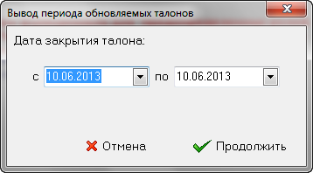  Рис. 14. Окно Вывод периода обновляемых талонов  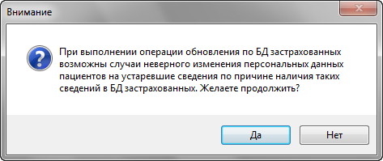  Рис.15. Окно предупреждения
1.4.5. Журнал действий
Для просмотра действий, совершенных пользователями в программе, выберите меню Сервис -> Журнал действий. В окне будут отображены последние 100 действий.
Для настройки записи событий, нажмите кнопку «Настройки». Установка \ снятие галочек «Записывать» и «Показывать» соответственно записывает действия в БД и отображает действия в журнале действий (Рис.16.).
Для фильтрации по конкретному пользователю или пациенту, нажмите кнопку «Фильтр». Укажите предполагаемую дату действия, при необходимости в графе «Программа» укажите модуль АС Поликлиника, в графе «Подробности» - например, фамилию врача или пациента, нажмите кнопку «Применить фильтр». При необходимости сохранения результата фильтрации, нажмите кнопку «Экспорт», укажите путь для сохранения файла Журнал действий.xls (Рис.17-19).
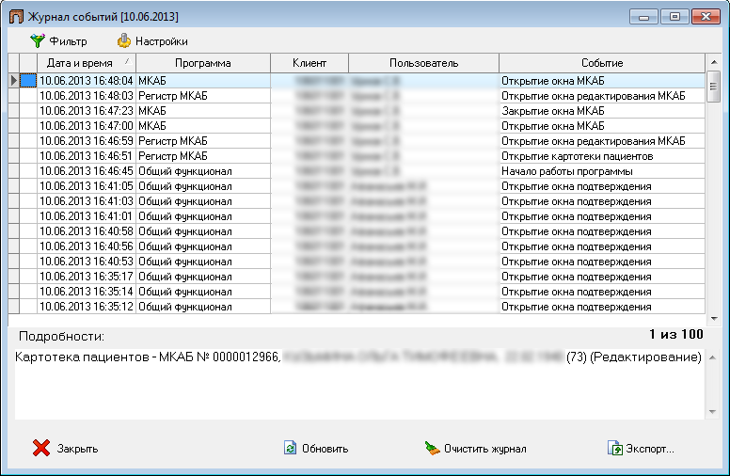  Рис. 16. Окно Журнал событий  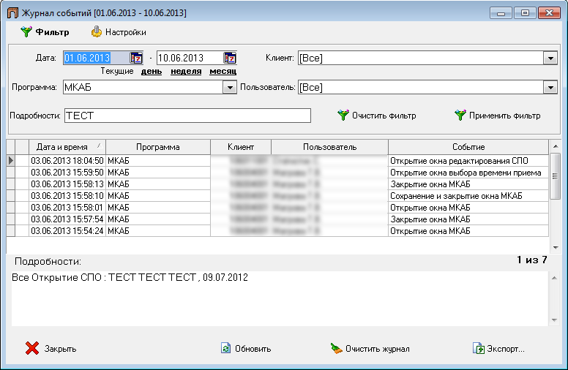  Рис. 18. Окно Журнал событий | 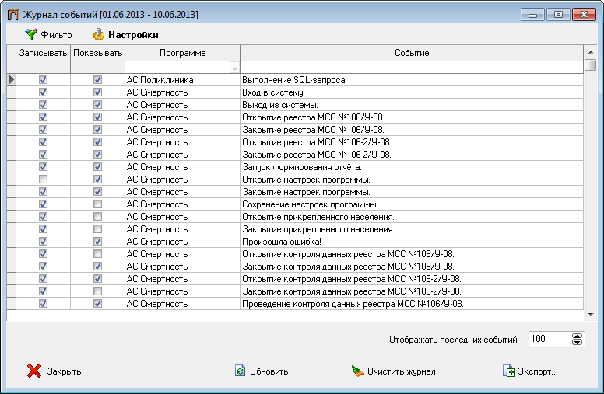  Рис. 17. Окно Журнал событий  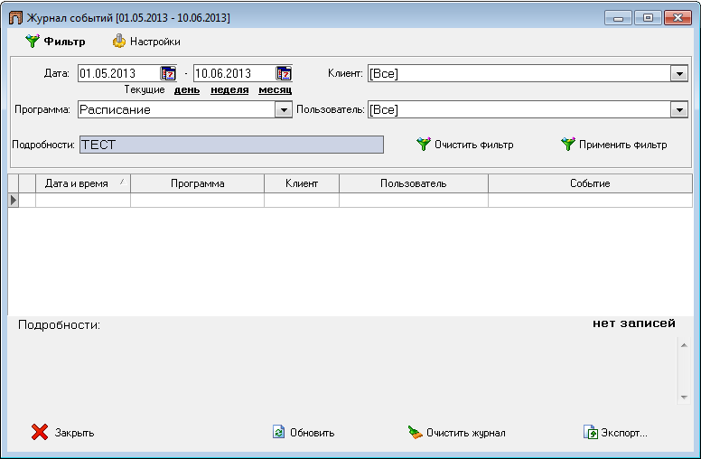  Рис. 19. Окно Журнал событий

2. Ведение картотеки пациентов.
2.1.Ввод, редактирование, печать МКАБ стоматологического пациента.
Создание и редактирование МКАБ

Если МКАБ пациента не найдена в БД АС Поликлиника, следует ее создать, нажмите кнопку «Новая МКАБ» (рис. 20). Откроется окно «МКАБ (Новая)», после заполнения полей МКАБ, нажмите кнопку «Сохранить и закрыть» (рис. 21).

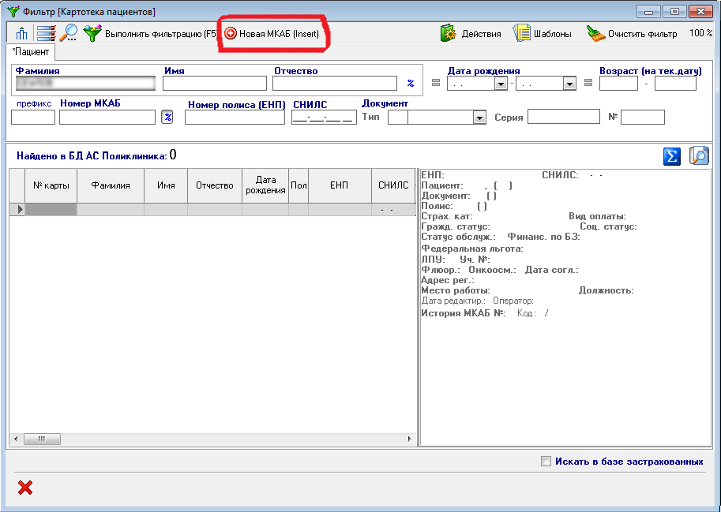  Рис. 20. Создание новой МКАБ  Создать МКАБ можно также на основе сведений базы застрахованных. В окне «Фильтр [Картотека пациентов]» установите галочку «Искать в базе застрахованных» (рис. 22), введите ФИО пациента, нажмите «Выполнить фильтрацию». Если МКАБ не найдена в БД АС Поликлиника, выберите запись в окне «Найдено в БД застрахованных», нажмите кнопку «Создать карту на основе сведений БЗ» (рис. 22). При необходимости дополните МКАБ сведениями и нажмите кнопку «Сохранить и закрыть» (рис. 21.).  Для проверки сведений в существующей МКАБ по базе застрахованных, откройте МКАБ (рис. 23), нажмите на область, обведенную красной линией, откроется окно «Результаты поиска в БЗ» (рис. 24). Для обновления МКАБ нажмите кнопку «Обновить карту», затем кнопку «Сохранить и закрыть». |  | 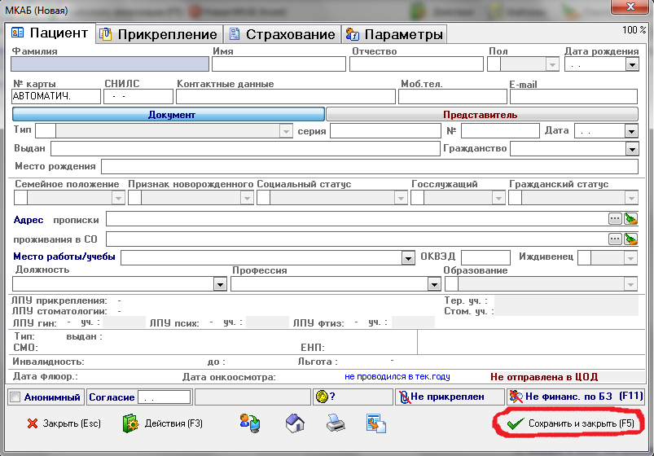  Рис. 21. Окно МКАБ (Новая)  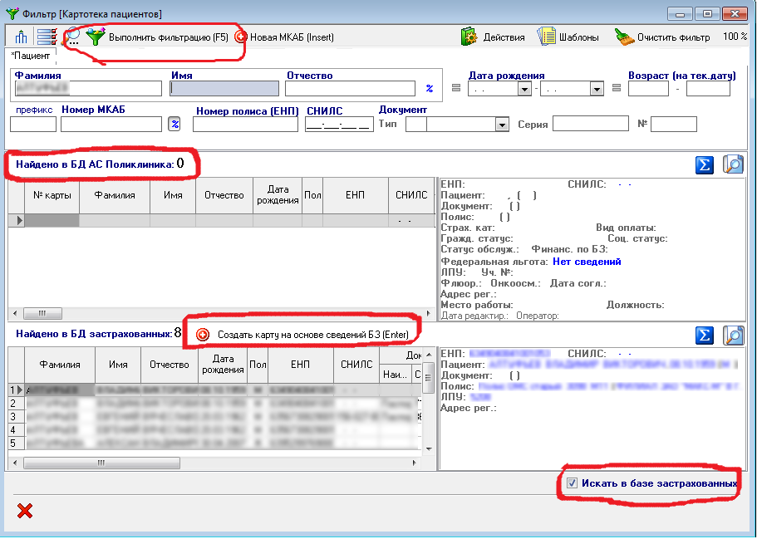  Рис. 22. Фильтр картотеки пациентов  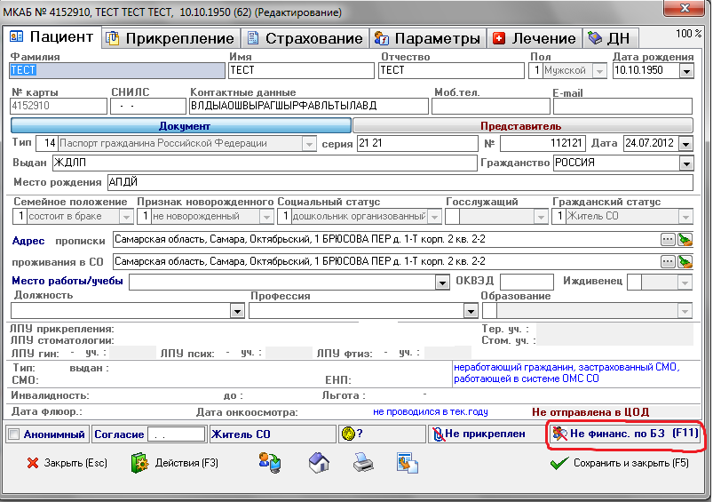  Рис. 23. Редактирование МКАБ
ВНИМАНИЕ! Обновлять МКАБ по базе застрахованных можно только в случае, если в колонке «Способ поиска в БЗ» таблицы «Результаты поиска в БЗ» (рис. 24) указано «ЕНП» или «ФИО, д.р.». Иначе МКАБ обновится данными другого человека и, впоследствии, Вы сможете найти эту МКАБ только по номеру.  Прикрепление пациента  В окне МКАБ нажмите кнопку «Не прикреплен» (рис. 25). В выпадающем меню выберите пункт «Прикрепить».  Откроется окно «Прикрепление» (рис. 26). Графы «ЛПУ», «Дата», «Основание» заполнятся автоматически.  Нажмите кнопку «Заявление» для печати заявления о прикреплении.  Укажите участок прикрепления (при их наличии в Вашем ЛПУ) в поле «Участок прикрепления», табельный номер врача в поле «Согласовано с врачом».  Откроется окно подтверждения (рис. 27), нажмите кнопку «Да».  Для сохранения изменений в МКАБ нажмите кнопку «Сохранить и закрыть» (рис.26). | 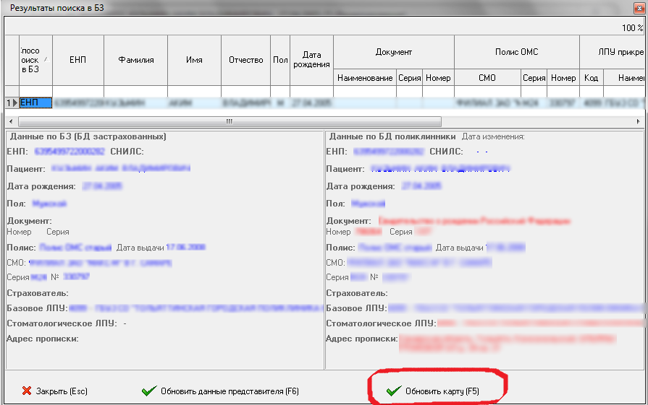  Рис. 24. Результаты поиска в БЗ  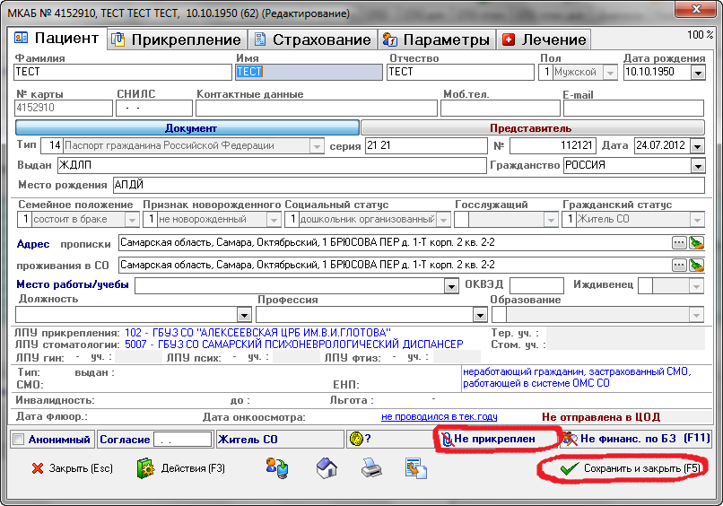  Рис. 25. Редактирование МКАБ  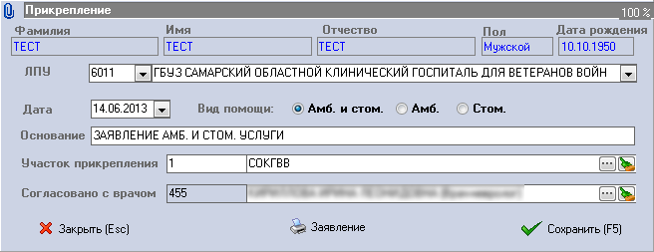  Рис. 26 Окно Прикрепление  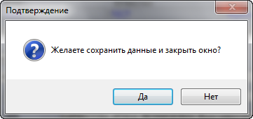  Рис. 27 Окно Подтверждение
2.2. Поиск МКАБ.
Для записи пациента на прием выберите меню Фильтр -> Фильтр картотеки пациентов, введите ФИО пациента, дату рождения, номер МКАБ (медицинская карта амбулаторного больного), номер полиса (ЕНП) или СНИЛС (в любых комбинациях, позволяющих однозначно идентифицировать пациента), нажмите кнопку «Выполнить фильтрацию». Результаты фильтрации (поиска пациента) будут отображены в списке «Найдено в БД АС Поликлиника» (рис. 28). | 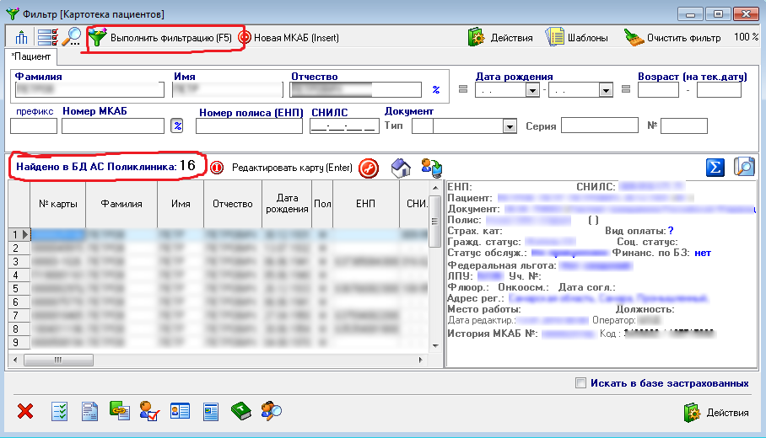  Рис. 28 Фильтр [Картотека пациентов]
Если МКАБ не найдена, см. Приложение 1. «Создание и редактирование МКАБ».
Результаты фильтрации могут быть множественными (например, если указать только фамилию ИВАНОВ и произвести поиск, то в списке будут представлены электронные карты всех пациентов с фамилией ИВАНОВ), поэтому выберите (щелчком левой кнопки мыши) карту искомого пациента и нажмите кнопку «Записать на прием к врачу» (рис. 29), откроется окно «Выбор времени приема» (рис. 30). | 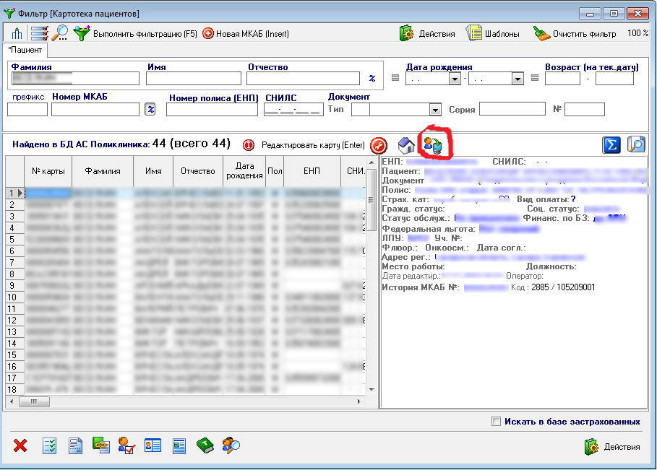  Рис. 29 Фильтр картотеки пациентов

2.3. Запись на прием к врачу.
В окне «Выбор времени приема» (рис. 30) выберите врача, в таблице «Дни приема» выберите дату, в таблице «Расписание» - время приема пациента.
Для подтверждения записи на прием к врачу в окне «Выбор времени приема», нажмите кнопку «Записать на прием» (рис.31).

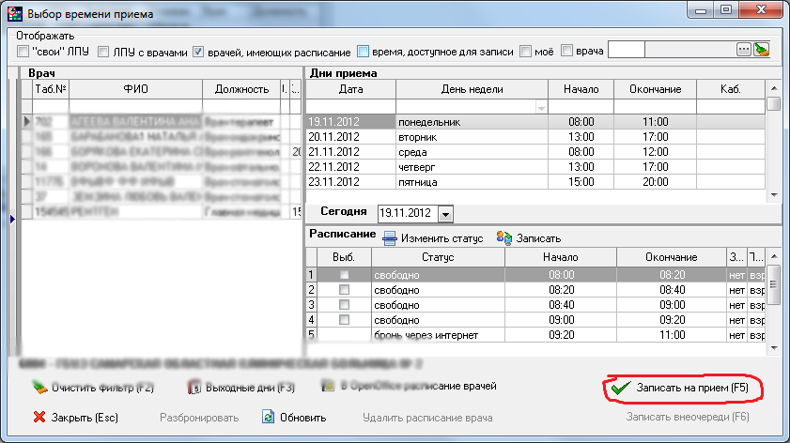  Рис. 30 Форма выбора времени приема | 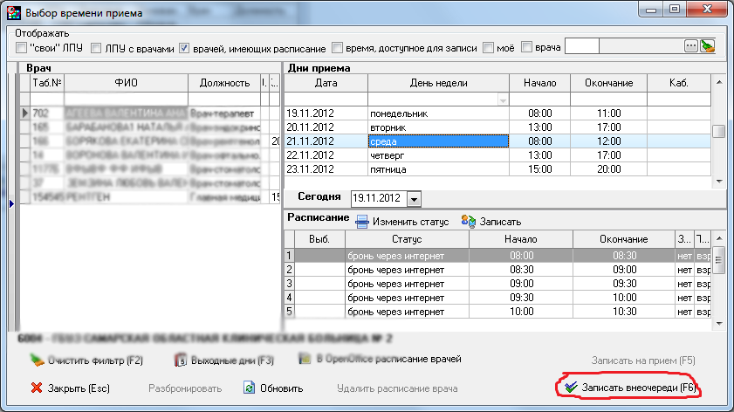  Рис. 31 Выбор времени приема. Запись вне очереди
Если свободное для записи время закончилось, то можно записать пациента вне очереди. Для этого необходимо нажать на кнопку «Записать вне очереди» (высвечивается только при отсутствии свободных талонов на прием или расписание создано со статусом «бронь через интернет») (рис. 2.4).
2.4. Печать талона к врачу
После нажатия «Записать на прием»/«Записать вне очереди» в окне «Выбор времени приема», на экране отобразится окно подтверждения записи на прием (см. рис. 32). При необходимости, измените вид оплаты, например, на «средства граждан» если ведется запись на платный прием, и тип записи, например, на «запись по телефону» если требуется учет пациентов, записанных по телефону. | 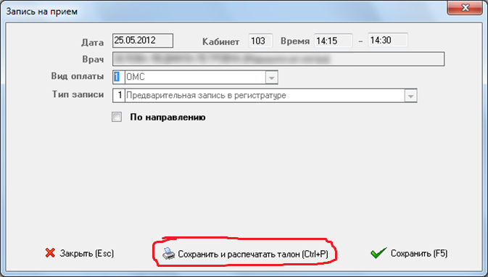  Рис. 32 Подтверждение записи на прием
Нажмите «Сохранить и распечатать талон», передайте распечатанный талон пациенту.
При необходимости можно назначить заместителя врача на определенную дату. В окне «Формирование расписания врачей» в таблице «Врач» выделите запись с врачом, который не может осуществить приём, в таблице «Дни приёма» выделите дату и выполните однократное нажатие правой кнопкой мыши.  В появившемся меню выберите пункт и выберите врача-заместителя из Справочника «Кадры». Подтвердите назначение (рис. 33) и все пациенты, записанные к врачу, будут перенесены на заместителя. | 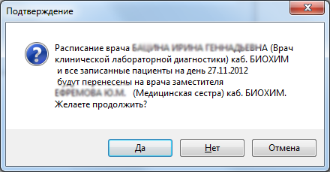  Рис. 33 Окно предупреждения

2.4. Оформление вызова врача на дом.
Для регистрации вызова врача на дом к пациенту выберите меню Фильтр -> Фильтр картотеки пациентов (рис. 34), введите ФИО пациента, дату рождения, номер МКАБ, номер полиса (ЕНП) или СНИЛС (в любых комбинациях, позволяющих однозначно идентифицировать пациента), нажмите кнопку «Выполнить фильтрацию».
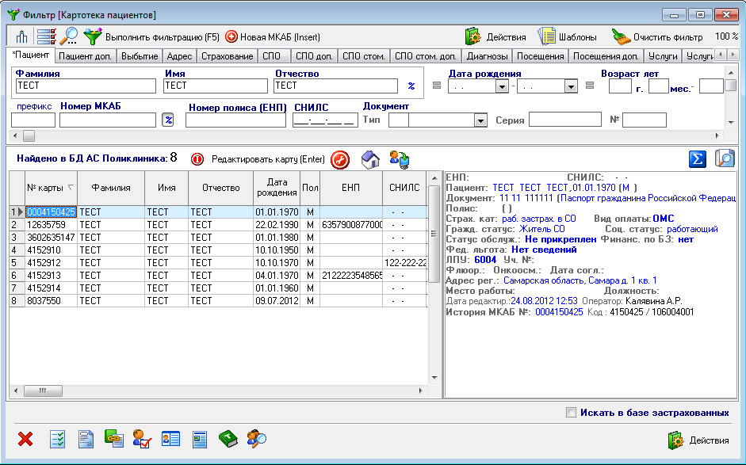  Рис. 34 Окно Фильтр [Картотека пациентов] | 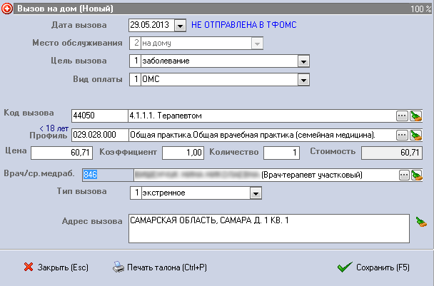  Рис. 35 Окно ввода данных вызова на дом врача
Выберите МКАБ одним нажатием левой кнопки мыши и нажмите кнопку «Принять вызов на дом» в виде домика (рис. 34), откроется окно «Вызов на дом (новый)» (рис. 35).
Подтверждение вызова на дом
В окне «Вызов на дом (новый)» дата вызова и место обслуживания заполняются автоматически и недоступны для редактирования. Необходимо заполнить следующие поля: «Цель вызова», «Вид оплаты» (по умолчанию выбирается из МКАБ пациента), «Код вызова», «Код врача или среднего медработника», «Тип вызова» (по умолчанию «экстренное»), «Адрес вызова».
В поле «Адрес вызова» отображается адрес прописки пациента. При необходимости можно ввести фактический адрес вызова вручную.
Печать талона
При необходимости печати талона, в окне «Вызов на дом (новый)» нажмите кнопку «Печать талона». Для завершения регистрации вызова врача на дом пациенту нажмите кнопку «Сохранить».
Проверка факта оформления вызова
Для проверки факта оформления, выберите меню Данные -> Журнал записи на прием.  Откроется окно «Журнал записи на прием» (рис. 36).  В поле «Врач/каб» введите табельный номер врача, который осуществляет посещение пациента на дому, установите галочку «Способ записи» - «вызов на дом» и нажмите кнопку «Найти».  В списке «Пациенты на прием» отобразится оформленный вызов на дом со статусом «Ожидание приема».  Для завершения просмотра нажмите кнопку «Закрыть». | 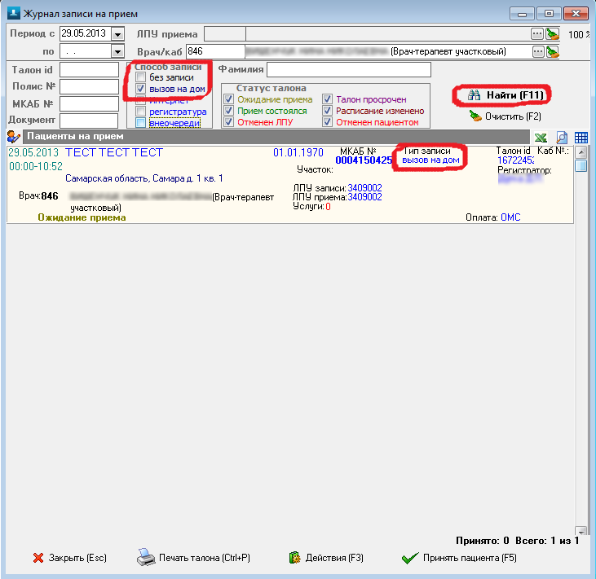  Рис. 36 Окно Журнал записи на прием

3. Ведение Талона стоматологического пациента.
3.1.Ввод талона стоматологического пациента (ТСП).
Ввод стоматологических талонов можно осуществлять из следующих пунктов меню:
- Данные -> Журнал записи на прием. Данный пункт выбираем, если из регистратуры или из других источников ведется запись на прием к врачам.
- Данные -> Ввод талонов пациентов. Данный пункт выбираем, если запись в «Журнал приема» не ведется.
При выборе пункта меню Данные -> Журнал записи на прием откроется окно «Журнал записи на прием» (рис.37). В верхней части окна можно будет указать в полях «Период с» - «по» интервал дат, за которые хотите просмотреть записанных пациентов. Задав даты нужно нажать кнопку «Найти» или клавишу F11. По умолчанию поле «Период с» будет заполнено текущей датой, ЛПУ приема и «Врач/каб» - данными из настроек «АС Поликлиника».  Вид списка «Пациенты на прием» можно изменить кнопками «Табличный формат» и «Подробный просмотр» (рис. 37). В списке «Пациенты на прием» будут отображаться пациенты, записанные к врачу. При необходимости, можно фильтровать пациентов по способу записи и статусу талона, снимая / устанавливая соответствующие галочки. Установите необходимые галочки и нажмите кнопку «Найти». Выберите пациента из списка и нажмите кнопку «Принять пациента» (рис. 37). |  |  | 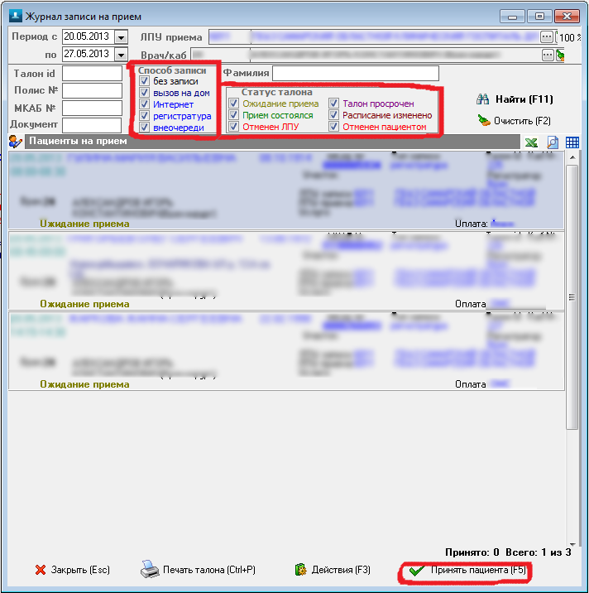  Рис. 37 Окно Журнал записи на прием
Подтвердите прием (рис. 38). |  |  | 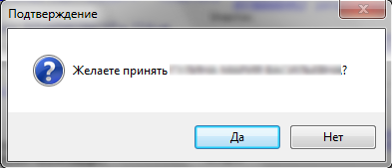  Рис. 38 Подтверждение приема
Откроется окно «Талоны пациентов» (рис. 39). Для просмотра только стоматологических талонов, установите галочку «СТОМ» (на рис. 39 внизу).  Для создания нового талона, установите флажок «Стом.» (рис. 39 под надписью «Новый талон») и нажмите кнопку «Новый талон» (рис. 39). | 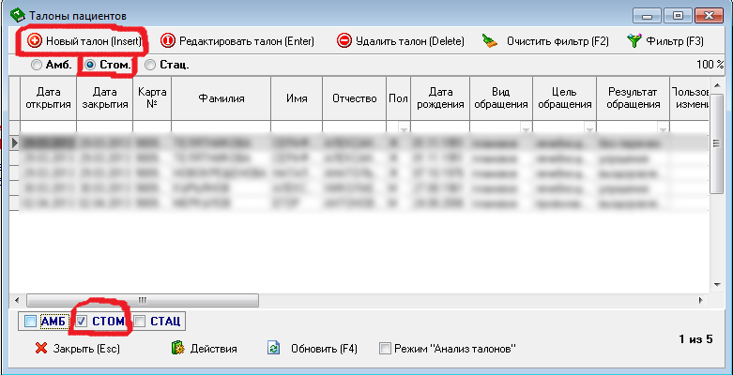  Рис. 39 Окно Талоны пациентов
Откроется окно «Талон стоматологического пациента (новый по шаблону)» (рис. 40).  В поле «МКАБ» введите номер МКАБ пациента (рис. 40) и нажмите клавишу «Enter».  Если Вы не знаете номер МКАБ, нажмите кнопку «Поиск МКАБ» в виде бинокля (рис. 40). Откроется окно «Фильтр [Картотека пациентов]» (рис 41), введите ФИО пациента, дату рождения, номер МКАБ, номер полиса (ЕНП), СНИЛС (в любых комбинациях, позволяющих однозначно идентифицировать пациента), нажмите кнопку «Выполнить фильтрацию», то есть поиск (рис. 41). |  | 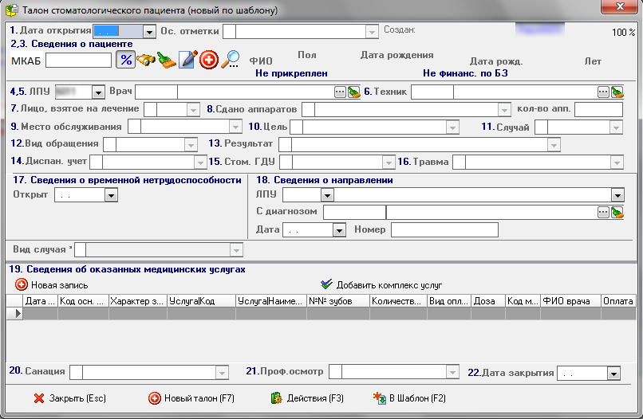  Рис. 40 Талон стоматологического пациента (новый по шаблону)
В списке отразятся все найденные пациенты. Выберите МКАБ пациента двойным нажатием левой кнопкой мыши, после этого сведения о пациенте перенесутся в открытый талон (рис. 42).
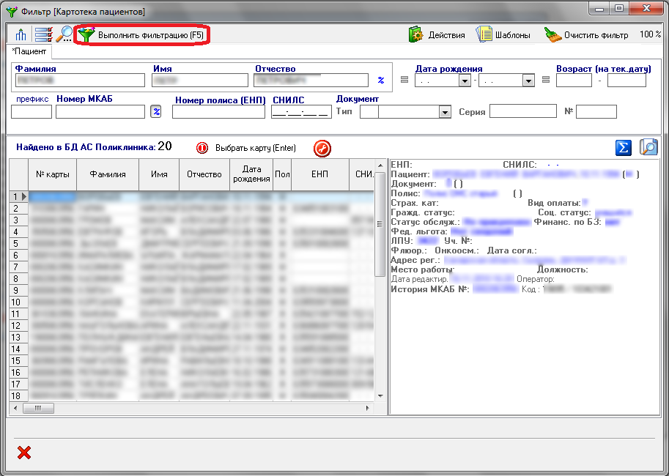  Рис. 41 Фильтр [Картотека пациентов] | 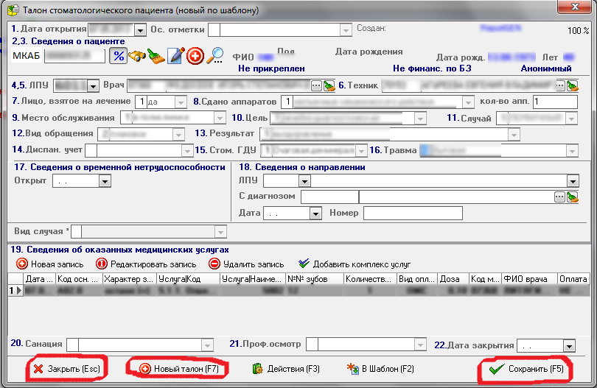  Рис. 42 Талон стоматологического пациента (новый по шаблону)

3.2.Заполнение талона стоматологического пациента
Заполняем поля по ТСП (рис. 2.4.) следующим образом: проставляем код из справочника или, нажав на клавишу в виде треугольника, выбираем из открывшегося справочника нужное значение.
Заполнение пункта 19. «Сведения об оказанной медицинской услуги»  Нажмите кнопку (рядом с надписью «Сведения об оказанных медицинских услугах», рис. 42). В выпадающем меню выберите «Добавить услугу». Откроется окно «Услуга стоматологическая (новая)» (рис. 43). Укажите сведения и нажмите кнопку «Сохранить». | 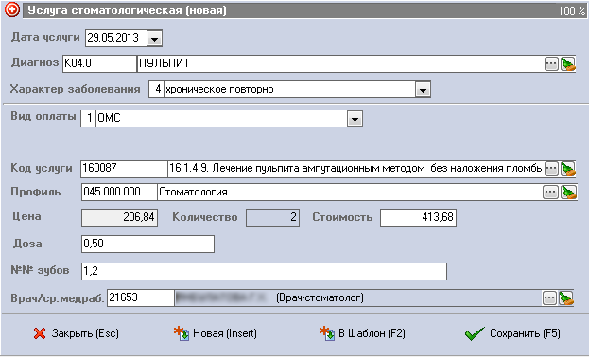  Рис. 43 Окно Услуга (Новая)

Добавление комплекса услуг
Перед тем, как добавить комплекс услуг в талон, необходимо проверить наличие шаблона комплекса услуг. Выберите меню Справочники -> Шаблоны -> Комплексы услуг. Откроется окно «Комплексы услуг» (рис. 44).
При отсутствии шаблона, его следует создать. Нажмите кнопку «Новый шаблон», откроется окно «Комплекс услуг (Новый)» (рис. 45). Установите флажок «Стом.» (стоматологический профиль комплекса услуг, рис. 45, верхняя правая часть окна). Введите наименование.
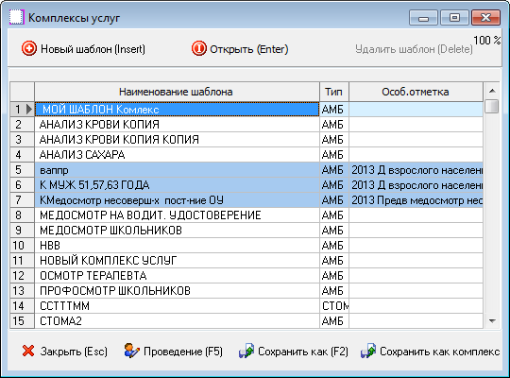  Рис. 44 Окно Комплексы услуг | 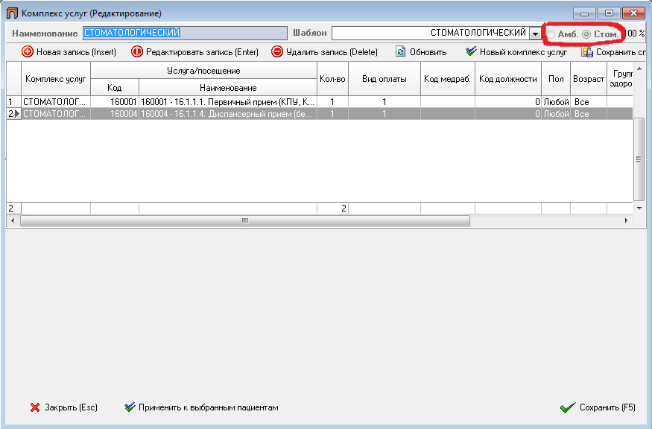  Рис. 45 Окно Комплекс услуг

Для добавления услуги, нажмите кнопку «Новая запись» (рис. 45). Откроется окно «Услуга (новая)» (рис. 46).  Внесите сведения и нажмите «Сохранить» (рис. 46). Добавьте в комплекс услуг требуемое количество услуг и нажмите «Сохранить» (рис. 45). | 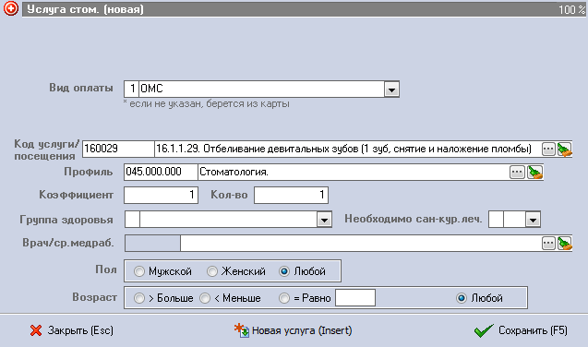  Рис. 46 Окно Услуга (новая)
Нажмите кнопку (находится под надписью «Сведения об оказанных медицинских услугах», рис. 45).  Откроется окно «Комплекс услуг / посещений (Новый)» (рис. 47).  Укажите дату оказания, вид оплаты, выберите комплекс услуг из списка и нажмите кнопку «Сохранить» (рис. 47) и кнопку «Сохранить» (рис. 45). | 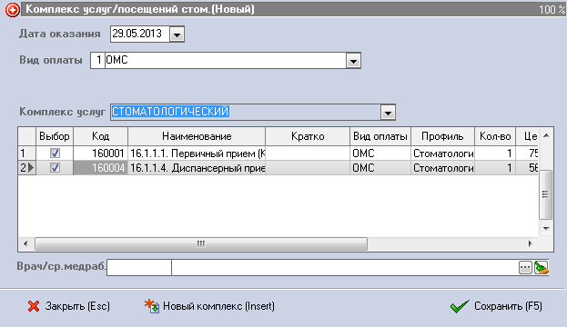  Рис. 47 Окно Комплекс услуг/посещений (Новый)
При необходимости дополните талон сведениями о временной нетрудоспособности (рис. 42). Заполните сведения об обращении в талоне и нажмите кнопку «Сохранить» (рис. 42).
Для продолжения ввода талонов, нажмите кнопку «Новый талон» (рис.42 ) внизу окна.
Для выхода нажмите «Закрыть» (рис. 42).

Просмотр результата
После нажатия кнопки «Закрыть» Вы можете просмотреть или редактировать созданный талон в окне «Талоны пациентов» (рис. 48). Для этого в списке Талонов установить курсор на нужный ТСП и перемещать мышкой полосу прокрутки по горизонтали (под списком) вправо или нажать кнопку «Редактировать талон». | 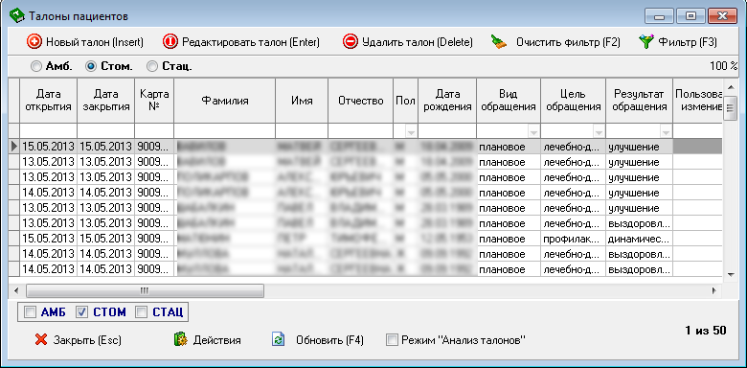  Рис. 48 Окно Талоны пациентов

4. Контроль данных.
Контроль данных в ТСП можно выполнить в следующих режимах:
- формирование отчета о количестве введенных талонов;
- контроль информации вносимой в ТСП;
- анализ ТСП массово.
Для получения отчета выберите пункт меню Отчеты ->Статистические отчетные формы. Отчет находится в группе «Поликлиника» -> «Количество талонов, введенных операторами» (рис. 49). Выберите отчет одним нажатием левой кнопки мыши и нажмите кнопку «Сформировать» (рис. 50).
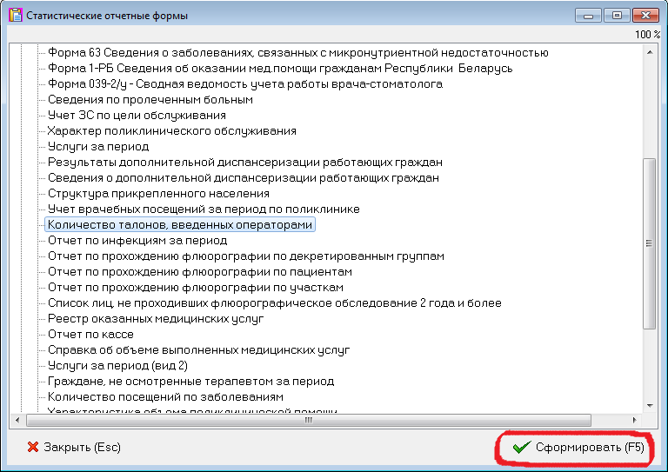  Рис. 49 Окно Статистические отчетные формы | 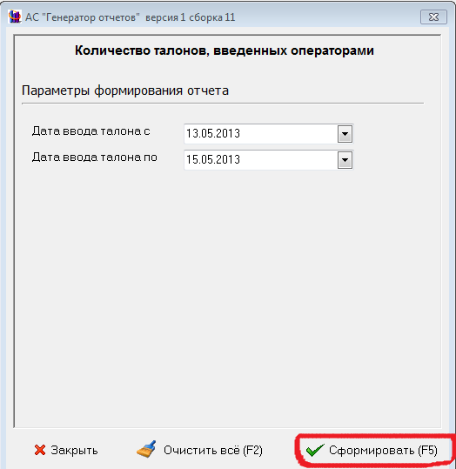  Рис. 50 Окно АС «Генератор отчетов»

Отчет сформируется и откроется в табличном редакторе (рис. 51) (Open Office или Microsoft Office, в зависимости от того, какой редактор выбран в настройках «АС Поликлиника», это можно посмотреть в меню Сервис –> Настройки -> Общие –> Офисный пакет для формирования отчетов). |  |  | 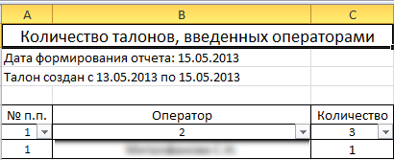  Рис. 51 Пример полученного отчета
Для проверки информации, вводимой в талоны стоматологических пациентов, рекомендуется использовать контроль данных. Выберите пункт меню Сервис -> Контроль данных -> Талоны -> Стоматологическая помощь. Откроется окно «Контроль ввода талонов» (рис. 52).  Задайте параметры контроля (вид контроля, ЛПУ, период и др. при необходимости) и нажмите кнопку «Выполнить контроль» (рис. 52, 53). Талоны с ошибкой отобразятся в таблице (рис. 53).  Для исправления ошибки, перейдите в талон двойным нажатием левой кнопкой мыши по строке с ошибкой (обведено красным цветом на рис. 53), откроется окно «Талоны пациента» (рис. 48). | 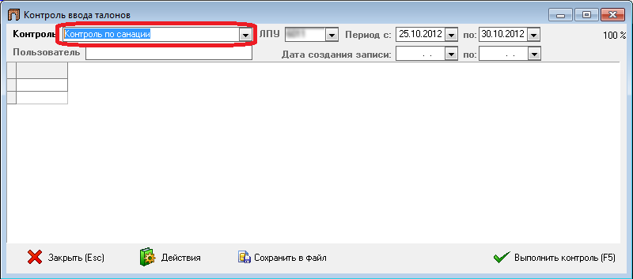  Рис. 52 Окно Контроль ввода талонов  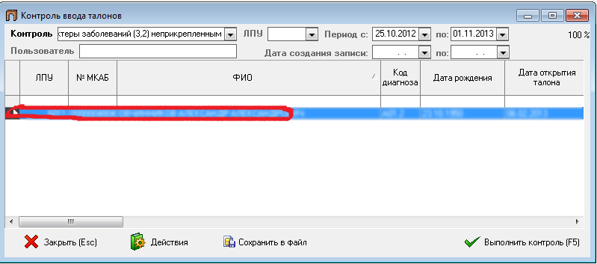  Рис. 53 Окно Контроль ввода талонов
Нажмите кнопку «Редактировать талон», внесите изменения и нажмите кнопку «Сохранить» (рис. 54).  Таким образом, проведите все виды контроля и исправьте ошибки (если они будут найдены). |  | 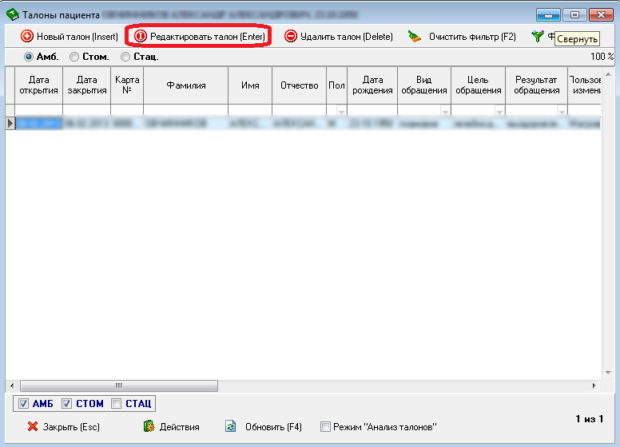  Рис. 54 Окно Талоны пациента
Рекомендуется выполнять контроль введенной информации каждый день.
Режим «Анализ талонов» используется для выполнения массовых операции. В окне «Талоны пациентов» установите флажок «Стом.» (в верхней левой части экрана) и галочку «Режим «Анализ талонов»» (внизу под списком) (рис. 55). В списке талонов появится графа «Выб.».  Установите галочки в графе «Выб.» напротив тех талонов, над которыми необходимо произвести действия (рис. 55). Нажмите кнопку «Действия» (рис. 55).  В выпадающем меню (рис. 56) выберите действие «Обновить данные пациента для выбранных талонов».В результате в талонах обновится информация о пациентах на основе последних изменений в МКАБ.  Подобным образом, Вы можете произвести массовое удаление или восстановление выбранных талонов, выполнить контроль и т.д. | 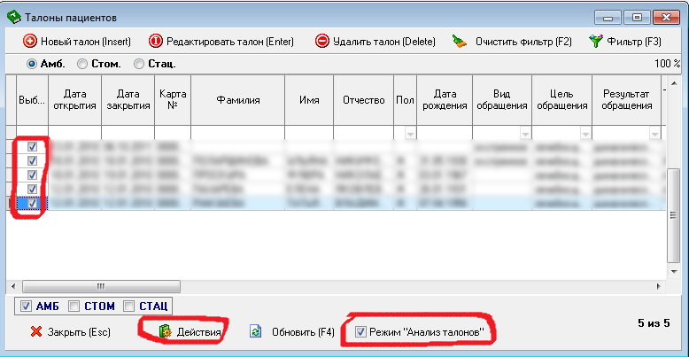  Рис. 55 Окно Талоны пациентов  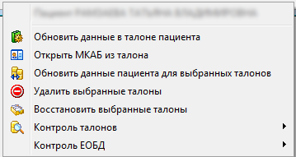  Рис. 56 Выпадающее меню

5. Экспорт данных в ЕОБД.
5.1. Контроль данных по алгоритму ЕОБД
Для проверки данных по алгоритму ЕОБД, выберите меню Сервис -> Контроль данных -> Данные ЕОБД -> Стоматологическая помощь.
Для запуска алгоритмов контроля, выберите ЛПУ и период закрытия талона и нажмите кнопку «Выполнить контроль» (рис. 57).
В наименовании содержится причина ошибки, всего ошибок – количество записей с данной ошибкой. Уровень важности: от 3 (наиболее важная) до 1.

Чтобы просмотреть записи с конкретной ошибкой, установите курсор на строке и нажмите кнопку «Список карт» или кнопку «Список талонов» (рис. 58, 59). Двойным щелчком по строке с ошибкой, откроется «Список карт» или «Список талонов», в зависимости от типа ошибки.  Например, ошибка «А017 Не заполнена страховая категория» относится к МКАБ, а ошибка «А035 Не заполнен / неверно заполнен тип оказанной услуги» - к талонам пациентов. | 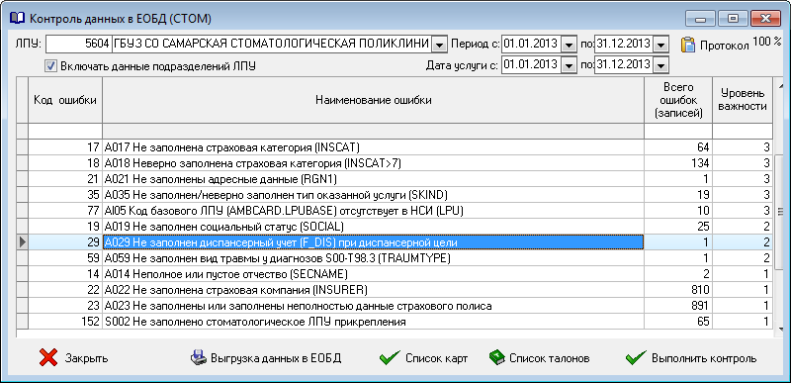  Рис. 57 Окно «Контроль данных в ЕОБД»

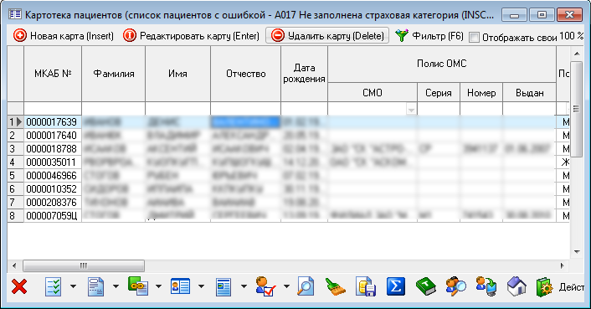  Рис. 58 Окно Картотека пациентов | 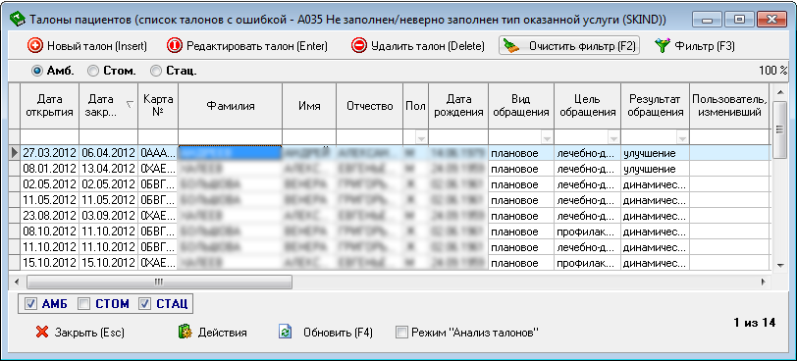  Рис. 59 Окно Талоны пациентов

Если Вы внесли изменения в МКАБ и желаете, чтобы в талонах обновилась информация, нажмите кнопку Действия и выберите действие «Обновить данные в талонах пациента» (рис. 59).
Исправьте ошибки в МКАБ или в Талонах пациентов. Для проверки исправления ошибки нажмите кнопку «Выполнить контроль». Наименование исправленной ошибки должно отсутствовать в списке ошибок.
5.2. Выгрузка данных в ЕОБД

Выгрузка данных в ЕОБД выполняется из окна «Контроль данных в ЕОБД» (рис.57).  После того как контроль данных прошел без ошибок, т.е. в таблице (рис.57) нет сведений об ошибках  Нажимаем на пункт «Выгрузка данных в ЕОБД» в нижней части окна (рис.57) одним щелчком левой кнопке мыши. Укажите, в какую папку следует выгрузить пакет и нажмите кнопку «ОК» (рис. 60).  После закрытия окна ожидания, в проводнике откроется папка с выгруженным пакетом (рис.61). | 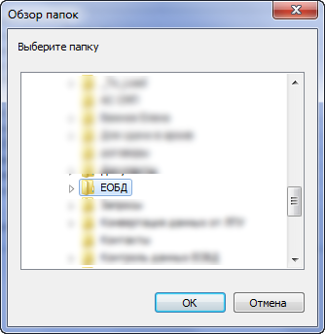  Рис. 60 Окно выгрузки файла в ЕОБД  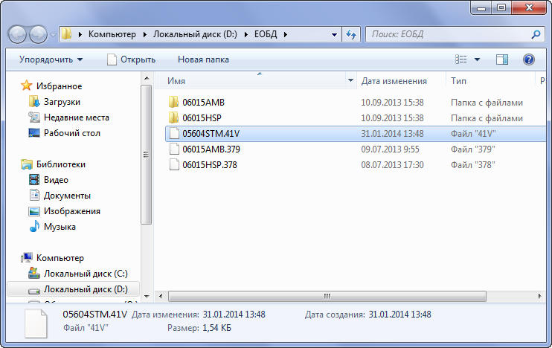  Рис. 61 Окно выгрузки файла в ЕОБД

6. Получение отчетных форм.
Для формирования отчетных форм переходим в меню Отчеты разделы Поликлиника или Стоматология. Выбираем отчет для формирования двойным щелчком по левой кнопке мыши или, нажав клавишу <Enter>. В раскрывшемся окне необходимо указать параметры формирования отчета и нажать кнопку «Сформировать». Параметры задаются для получения отчета и содержат в основном:
- период с ____ по ____ ; ЛПУ, оказавшее услугу ; подразделение ЛПУ и т.п. Готовый отчет выводится в формате Excel или Oppen office в зависимости от ваших настроек.

Раздел Поликлиника содержит общие поликлинические отчеты и часть стоматологических отчетов:
Форма 12 - Сведения о числе заболеваний у больных, зарегистрированных на территории обслуживания ЛПУ.
Форма 16 BH – Сведения о причинах временной нетрудоспособности.
Форма 039/у – 02 - Врачебные посещения.
Форма 039-2/у – Сводная ведомость учета работы врача стоматолога.
Форма 039-3/у – Сводная ведомость учета работы врача стоматолога-ортодонта.
Услуги за период.
Пример представления получения отчета представлен на рис.62, 63.

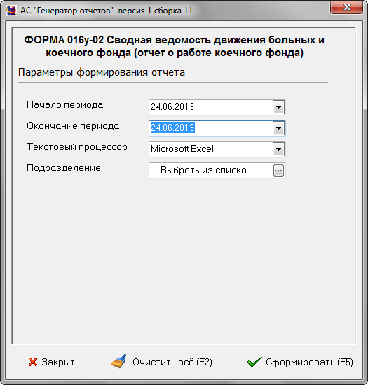  Рис. 62 Окно Генератор отчетов | 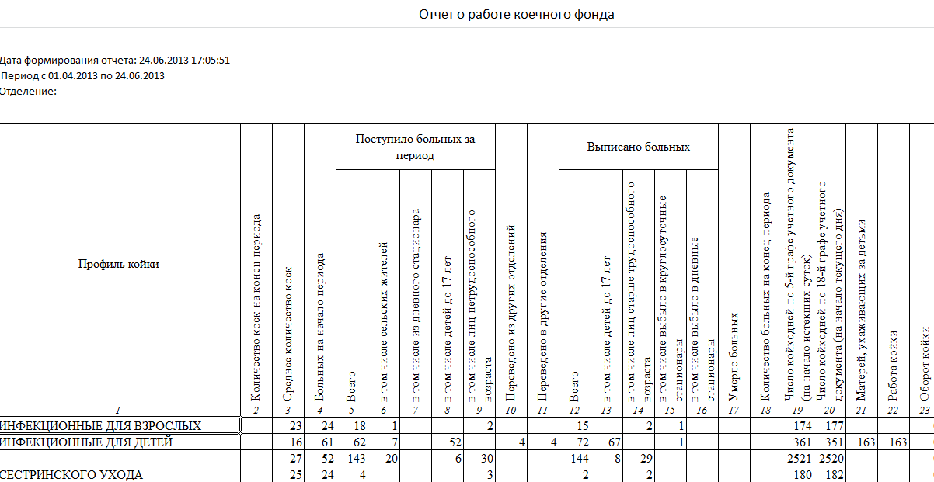  Рис. 63 Пример сформированного отчета

